หน่วยการเรียนรู้ที่ ๔
เด็กดี รู้หน้าที่ มีส่วนร่วม

เวลา ๕ ชั่วโมง
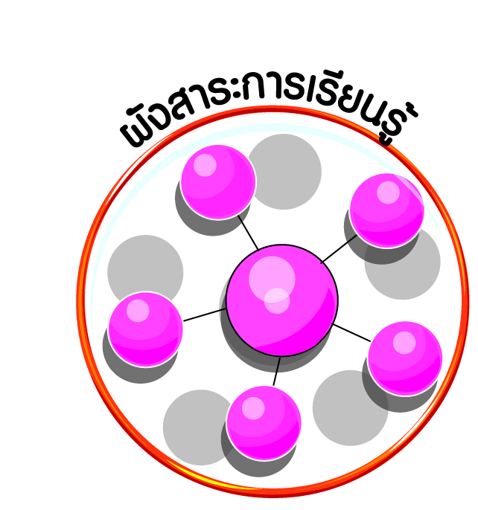
ผังสาระการเรียนรู้


การปฏิบัติตนตามข้อตกลง กติกา กฎ ระเบียบ และหน้าที่ที่ต้องปฏิบัติในห้องเรียนและโรงเรียน
การปฏิบัติตนตามบทบาทหน้าที่ และมีส่วนร่วมในกิจกรรมต่าง ๆ ของห้องเรียนและโรงเรียน
เด็กดี รู้หน้าที่
มีส่วนร่วม

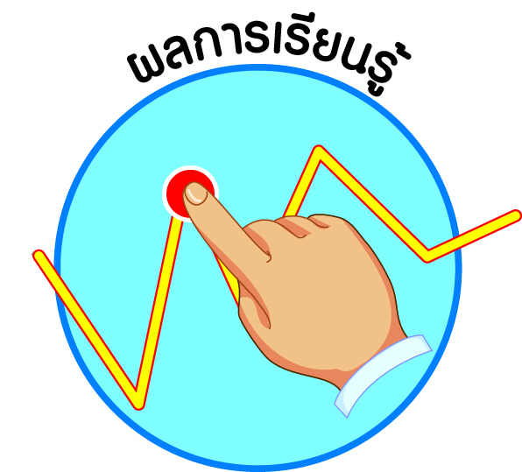
ผลการเรียนรู้

ปฏิบัติตนตามข้อตกลง กติกา กฎ ระเบียบ และหน้าที่ที่ต้องปฏิบัติในห้องเรียนและโรงเรียน (ข้อ ๖)
ปฏิบัติตนตามบทบาทหน้าที่ และมีส่วนร่วมในกิจกรรมต่าง ๆ ของห้องเรียน
และโรงเรียน (ข้อ ๗)
ปฏิบัติตนเป็นผู้มีวินัยในตนเอง (ข้อ ๑๐)






หน่วยการเรียนรู้ที่ ๔ เด็กดี รู้หน้าที่ มีส่วนร่วม
แผนการจัดการเรียนรู้ที่ ๑ เรื่อง เด็กดีปฏิบัติตามข้อตกลง กติกา กฎ ระเบียบ (๑)

ส ๑๓๒______หน้าที่พลเมือง ๓ กลุ่มสาระการเรียนรู้สังคมศึกษา ศาสนา และวัฒนธรรม

ชั้นประถมศึกษาปีที่ ๓ เวลา ๑ ชั่วโมง

ผลการเรียนรู้

- ปฏิบัติตนตามข้อตกลง กติกา กฎ ระเบียบ และหน้าที่ที่ต้องปฏิบัติในห้องเรียนและโรงเรียน (ข้อ ๖)
- ปฏิบัติตนเป็นผู้มีวินัยในตนเอง (ข้อ ๑๐)


สาระสำคัญ/ความคิดรวบยอด/หลักการ

โรงเรียนเป็นสถานที่ให้การอบรมสั่งสอนให้ทุกคนเป็นคนดี ให้ความรู้เพื่อนำไปใช้ประกอบอาชีพในอนาคต ตลอดจนเป็นแหล่งเผยแพร่ความรู้แก่ชุมชน โรงเรียนของเรามีความสำคัญต่อการศึกษาเล่าเรียน และความเป็นอยู่ของนักเรียน จึงต้องทำให้โรงเรียนมีความเป็นระเบียบ สะอาด สวยงาม และน่าเรียน นักเรียนทุกคนจำเป็นต้องช่วยกันรักษาความสะอาดสถานที่ต่าง ๆ และปฏิบัติตามข้อตกลง กติกา กฎ ระเบียบของห้องเรียนและโรงเรียน เพื่อที่ทุกคนในโรงเรียนจะได้อยู่ร่วมกันอย่างมีความสุข และเกิดความเป็นระเบียบเรียบร้อย


สาระการเรียนรู้

- ข้อตกลง กติกา กฎ ระเบียบและหน้าที่ที่ต้องปฏิบัติในโรงเรียน
- การใช้สิ่งของเครื่องใช้และสถานที่ของส่วนรวม
- การดูแลรักษาสิ่งของเครื่องใช้และสถานที่ของส่วนรวม

สมรรถนะสำคัญของผู้เรียน
ฐาน

- ความสามารถในการคิด
- การคิดวิเคราะห์
- การคิดสังเคราะห์
- การคิดประเมินค่า
- การคิดอย่างมีวิจารณญาณ
- การคิดสร้างสรรค์
- ความสามารถในการแก้ปัญหา
- ความสามารถในการใช้ทักษะชีวิต

คุณลักษณะอันพึงประสงค์และค่านิยม
ฐาน

คุณลักษณะอันพึงประสงค์ | ค่านิยมหลักของคนไทย
- รักชาติ ศาสน์ กษัตริย์  - ซื่อสัตย์สุจริต    - มีวินัย    - ใฝ่เรียนรู้  - อยู่อย่างพอเพียง  - มุ่งมั่นในการทำงาน  - รักความเป็นไทย  - มีจิตสาธารณะ   | - มีความรักชาติ ศาสนา พระมหากษัตริย์  - ซื่อสัตย์ เสียสละ อดทน    - กตัญญูต่อพ่อแม่ ผู้ปกครอง ครูบาอาจารย์  - ใฝ่หาความรู้ หมั่นศึกษาเล่าเรียน ทั้งทางตรง  และทางอ้อม  - รักษาวัฒนธรรมประเพณีไทยอันงดงาม  - มีศีลธรรม รักษาความสัตย์ หวังดีต่อผู้อื่น  เผื่อแผ่และแบ่งปัน  - เข้าใจ เรียนรู้การเป็นประชาธิปไตย อันมีพระมหากษัตริย์ทรงเป็นประมุข ที่ถูกต้อง    - มีระเบียบวินัย เคารพกฎหมาย ผู้น้อยรู้จัก    การเคารพผู้ใหญ่  - มีสติรู้ตัว รู้คิด รู้ทำ รู้ปฏิบัติ ตามพระราชดำรัสของพระบาทสมเด็จพระเจ้าอยู่หัว  - รู้จักดำรงตนอยู่โดยใช้หลักปรัชญาของเศรษฐกิจพอเพียง  - มีความเข้มแข็งทั้งร่างกายและจิตใจ ไม่ยอมแพ้ต่ออำนาจฝ่ายต่ำหรือกิเลส มีความละอาย  เกรงกลัวต่อบาปตามหลักของศาสนา  - คำนึงถึงผลประโยชน์ของส่วนรวมและของชาติมากกว่าผลประโยชน์ของตนเอง  

ภาระงาน/ชิ้นงาน
ฐาน

(-)

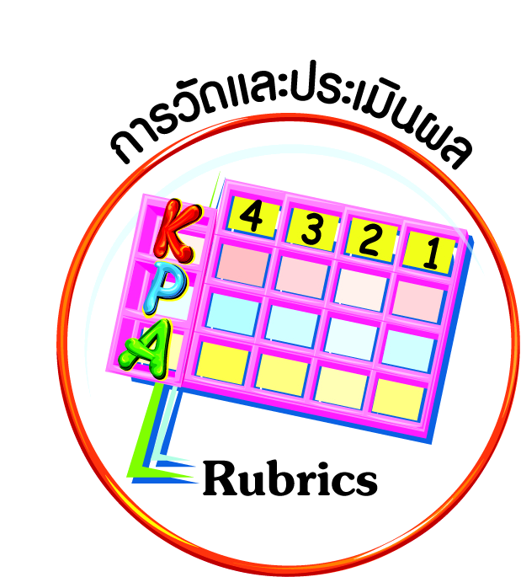
การวัดและประเมินผล
ฐาน

- แบบประเมินพฤติกรรมรายบุคคล
- การประเมินผลตามสภาพจริง (Rubrics)
- เกณฑ์การให้คะแนน (ระดับคะแนน-ระดับคุณภาพ)


การจัดกิจกรรมการเรียนรู้
ฐาน

๑. นักเรียนร้องเพลงความเกรงใจ พร้อมตอบคำถามครู
เพลง ความเกรงใจ
ความเกรงใจ เป็นสมบัติของผู้ดี
ตรองดูซี ทุกคนก็มีหัวใจ
เกิดเป็นคน ถ้าหากไม่เกรงใจใคร
คนนั้นไซร้ ไร้คุณธรรมประจำตน

- บทเพลงตอนนี้ได้เน้นย้ำในเรื่องใด (ตัวอย่างคำตอบ ความเกรงใจ)
- ถ้าคนเราไม่มีความเกรงใจจะเกิดอะไรขึ้นในสังคมไทย (ตัวอย่างคำตอบ การละเมิดสิทธิของผู้อื่น)
๒. ครูสนทนาร่วมกับนักเรียนเกี่ยวกับความเกรงใจ พร้อมทบทวนโดยการอ่านเนื้อเพลง
ความเกรงใจ และร่วมกันแสดงความคิดเห็นเกี่ยวกับการปฏิบัติตามข้อตกลง กติกา กฎ ระเบียบ
และหน้าที่ที่ต้องปฏิบัติในห้องเรียนและโรงเรียน พร้อมยกตัวอย่างประกอบ เช่น หากนักเรียน
ไม่เข้าแถวซื้อสินค้าในโรงเรียนจะเกิดอะไรขึ้น หรือหากเราไม่ช่วยกันรักษาความสะอาดห้องน้ำ
จะเกิดอะไรขึ้น
๓. นักเรียนทุกคนลองปฏิบัติตนให้ผิดข้อตกลง กติกาของห้องเรียน เช่น ทิ้งขยะลงบนพื้น พูดคุยเสียงดัง และเดินไปหาเพื่อนขณะที่ครูสอน
๔. ให้นักเรียนช่วยกันพิจารณาว่าข้อความใดกล่าวถูกต้องและข้อความใดกล่าวไม่ถูกต้อง
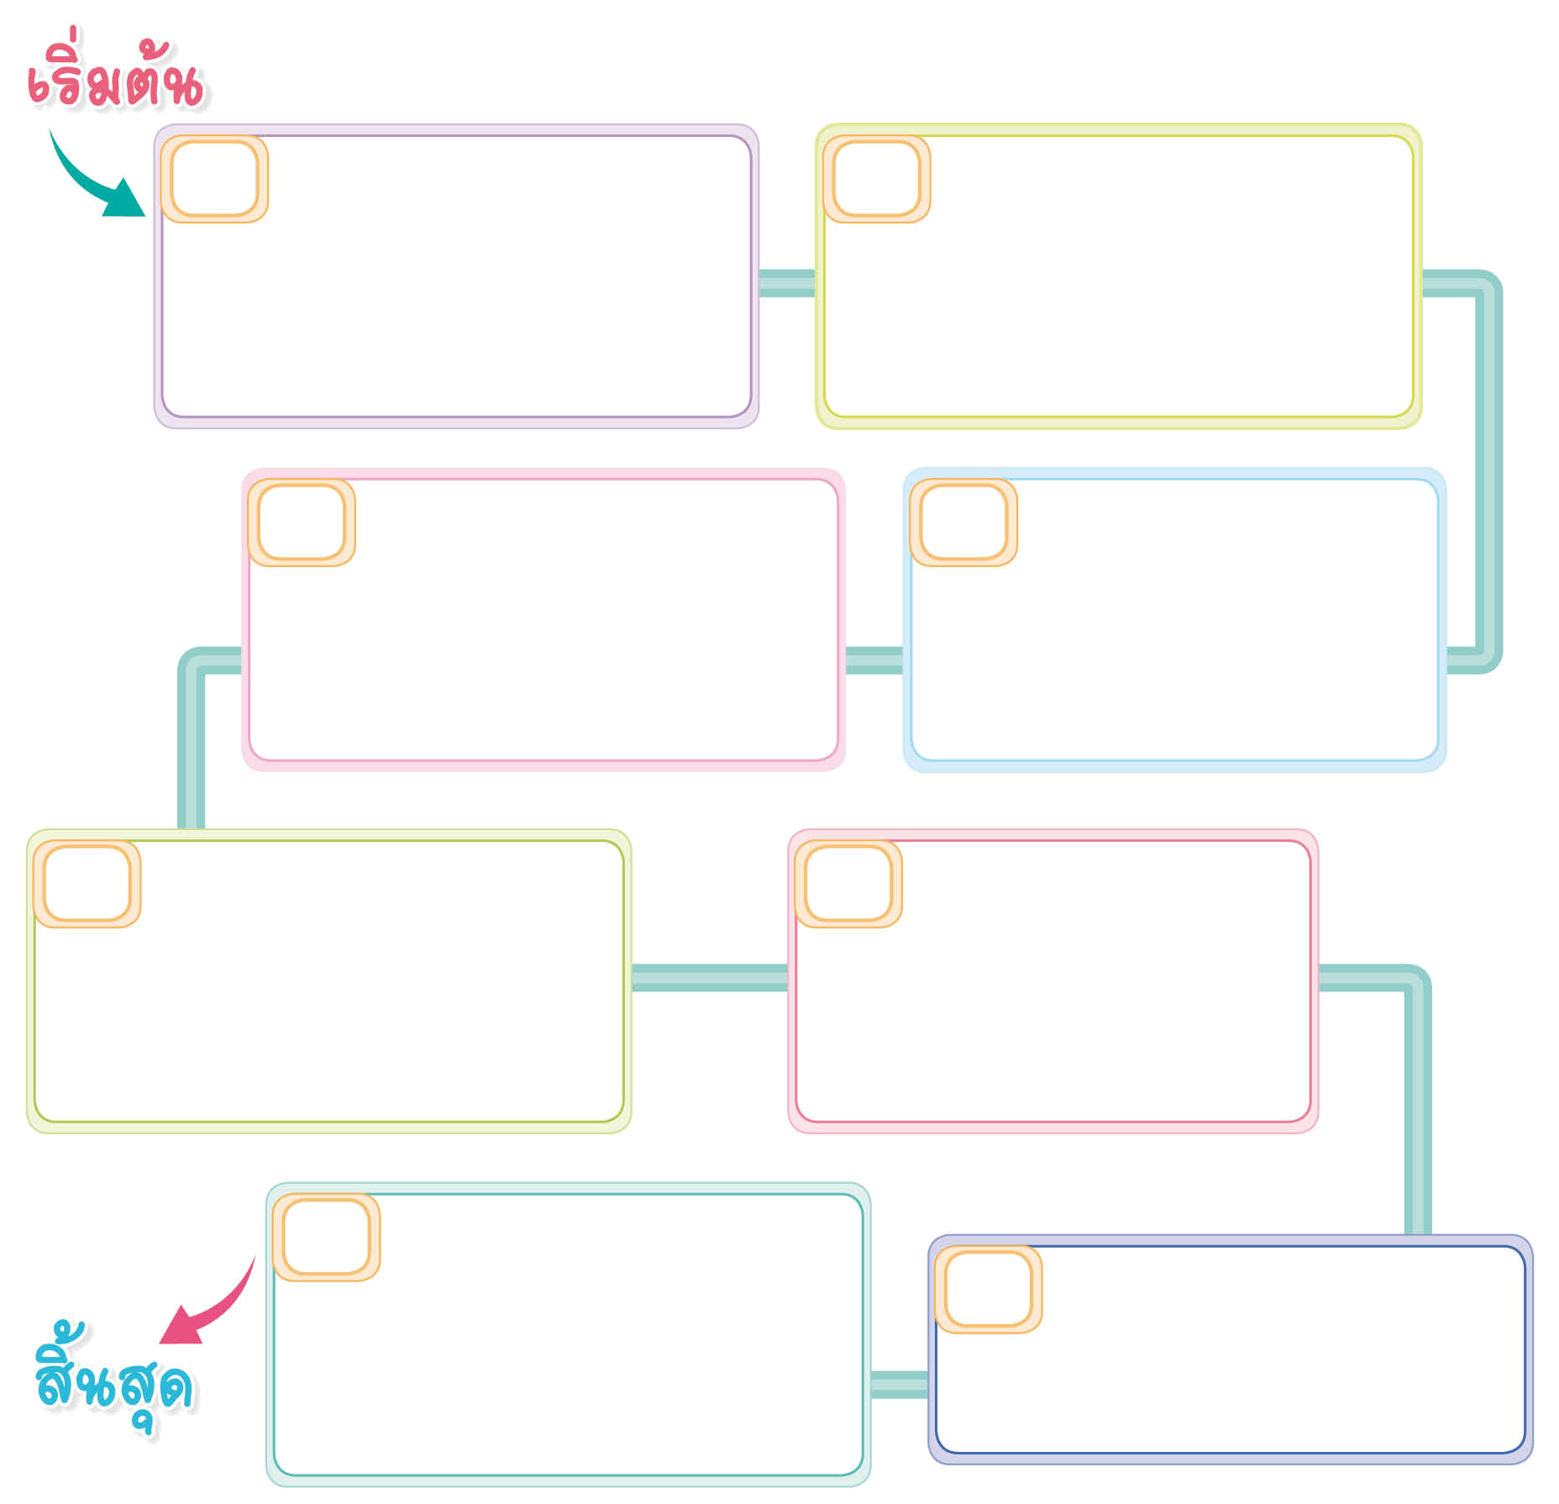
๑. เข้าแถวซื้ออาหารกลางวันในโรงอาหารของโรงเรียน
๒. ร้องเพลงให้เพื่อนที่นั่งข้าง ๆ ฟังขณะที่ครูกำลังสอน
✓


๓. ราดน้ำหรือกด
ชักโครกทุกครั้ง
เมื่อขับถ่ายเสร็จ
๔. ไม่ขีดเขียนตาม โต๊ะ เก้าอี้ กำแพงโรงเรียนและที่อื่น ๆ
✓
✓

๕. ไม่พูดคุยหรือ
ส่งเสียงดังกับเพื่อน
ขณะอยู่ในห้องสมุด
๖. วิ่งขึ้นและลง
บันไดบนอาคารเรียน
ทุกครั้ง
✓


๘. ปิดโทรศัพท์เคลื่อนที่
ขณะเรียนหนังสือ
ในห้องเรียน
✓
๗. เข้าเรียนตรงเวลาและไม่หนีเรียน
✓

๕. ครูและนักเรียนร่วมกันสรุปผลว่า นักเรียนพอใจหรือไม่พึงพอใจในการทำผิดข้อตกลง กติกากฎ ระเบียบ และครูอธิบายสาระน่ารู้เกี่ยวกับการอยู่ร่วมกัน การมีมารยาท การไม่สร้างความเดือดร้อนแก่ผู้อื่น และประพฤติตนเหมาะสมกับกาลเทศะและสถานที่ แล้วร่วมกันสรุปเป็นแนวคิด เช่น
โรงเรียนเป็นสถานที่ให้การอบรมสั่งสอนให้ทุกคนเป็นคนดี ให้ความรู้เพื่อนำไปใช้
ประกอบอาชีพในอนาคต ตลอดจนเป็นแหล่งเผยแพร่ความรู้แก่ชุมชน โรงเรียนของเรามีความสำคัญต่อการศึกษาเล่าเรียน และความเป็นอยู่ของนักเรียน จึงต้องทำให้โรงเรียนมีความเป็นระเบียบ สะอาด สวยงาม และน่าเรียน นักเรียนทุกคนจำเป็นต้องช่วยกันรักษาความสะอาดของสถานที่ต่าง ๆ และปฏิบัติตามข้อตกลง กติกา กฎ ระเบียบของห้องเรียนและโรงเรียน เพื่อที่จะได้อยู่ร่วมกันอย่างมีความสุข และเกิดความเป็นระเบียบเรียบร้อย


การจัดบรรยากาศเชิงบวก
ฐาน

ให้นักเรียนมีโอกาสได้เห็นแบบอย่างที่ดี ได้เรียนรู้การประพฤติปฏิบัติที่ถูกต้องดีงาม ร่วมกันแสดงความคิด ความรู้สึก แลกเปลี่ยนประสบการณ์เพื่อขยายการเรียนรู้ สามารถศึกษาจากสื่อและแหล่งเรียนรู้ที่หลากหลาย ครูเป็นผู้แนะนำแนวทางที่ถูกต้อง



สื่อการเรียนรู้และแหล่งการเรียนรู้
ฐาน

- เพลงความเกรงใจ


ข้อเสนอแนะของผู้บริหารสถานศึกษา

______________________________________________________________________________
______________________________________________________________________________
______________________________________________________________________________
______________________________________________________________________________
______________________________________________________________________________
______________________________________________________________________________
______________________________________________________________________________
______________________________________________________________________________
______________________________________________________________________________
______________________________________________________________________________
______________________________________________________________________________
______________________________________________________________________________
______________________________________________________________________________
______________________________________________________________________________
______________________________________________________________________________
______________________________________________________________________________
______________________________________________________________________________
______________________________________________________________________________
______________________________________________________________________________
______________________________________________________________________________
______________________________________________________________________________
______________________________________________________________________________
______________________________________________________________________________
______________________________________________________________________________

ลงชื่อ_________________________ (ผู้บริหารสถานศึกษา)
(_________________________)
________/________/________
บันทึกหลังการสอน

ผลการจัดการเรียนการสอน
]
______________________________________________________________________________
______________________________________________________________________________
______________________________________________________________________________
______________________________________________________________________________
______________________________________________________________________________
______________________________________________________________________________

ปัญหา / อุปสรรค
]

______________________________________________________________________________
______________________________________________________________________________
______________________________________________________________________________
______________________________________________________________________________
______________________________________________________________________________
______________________________________________________________________________

แนวทางแก้ไข
]

______________________________________________________________________________
______________________________________________________________________________
______________________________________________________________________________
______________________________________________________________________________
______________________________________________________________________________
______________________________________________________________________________

ลงชื่อ_____________________________ (ผู้บันทึก)
(____________________________)
_________/__________/________

